LEKKER FREERIDEN IN DE POEDERSNEEUW

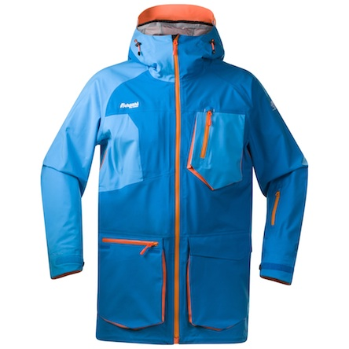
De Noorse kledingfabrikant Bergans of Norway start in het winterseizoen 2013-2014 met een nieuwe freeridecollectie. Een hardshellcombinatie uit het hoogwaardige Dermizax™NX-materiaal en een freeriderugzak met ingebouwd ABS®-systeem vormen het hart van de kleurrijke collectie.

Hodlekve freeridejacket & freeridepants

Het Hodlekve jack en de broek blinken uit in compromisloos klimaatcomfort en zijn tot stand gekomen in samenwerking met de leden van het Bergans-team. Het topmembraan Dermizax™NX met zijn buitengewoon ademend vermogen en betrouwbare weersbescherming zorgt op materiaalvlak voor de juiste verpakking.
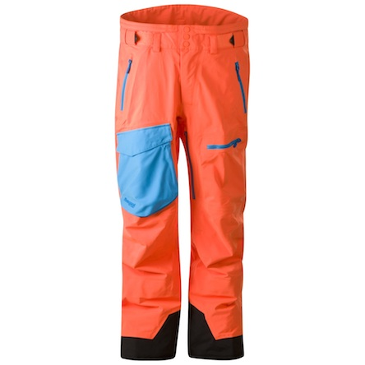
KENMERKEN JAS
Materiaal: 3-laags DermizaxTM 100 % polyester
Maten: Dames: XS-XL, heren S-XXL
Gewicht: 735 gram (dames maat S), 865 gram (heren maat L)
Verkoopprijs: 450,- euro (insulated) en 530,- euro (niet insulated)

Kenmerken BROEK
Materiaal: 3-laags DermizaxTM 100 % polyester
Maten: Dames: XS-XL, heren S-XXL
Gewicht: 755 gram (dames maat S), 855 gram (heren maat L)
Verkoopprijs: 300,- euro (insulated) en 400,- euro (niet insulated)

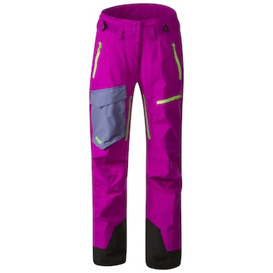
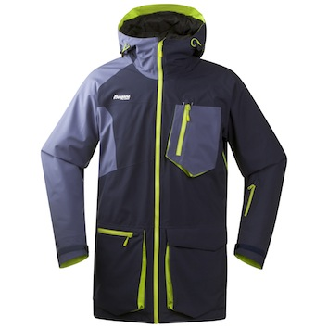
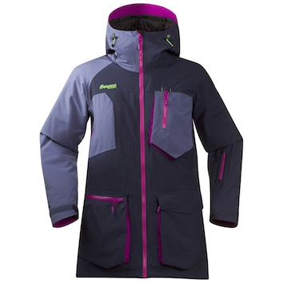
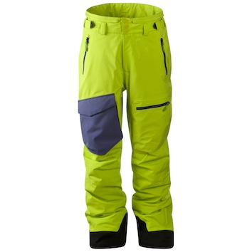

Hodlekve ABS freeridebag

Passend bij de kleding en onder dezelfde naam is er nu ook de Hodlekve rugzak; een clean ontworpen freeridebag – met of zonder het beproefde en in de bergen levensnoodzakelijke ABS®-lawine-airbagsysteem. De afgeslankte rugzak doet afstand van onnodige tierlantijntjes en biedt met zijn 15 liter volume genoeg plaats voor alle belangrijke benodigdheden voor een dagje in het poeder, zoals een extra midlayer, veiligheidsuitrusting incl. schop en sonde of een broodmaaltijd voor onderweg. Toch is de rugzak zo compact ontworpen, dat hij ook comfortabel kan worden gedagen op de stoeltjeslift of op weg naar de piste. Een exclusieve innovatie bij de ABS®-variant is een nieuwe, uit het offshore-safety-gebied stammende en bij freeriderugzakkken voor het eerst gebruikte ritssluiting, die bij activering van het airbagsysteem automatisch opengaat.

Kenmerken
Volume: 15 liter
Gewicht: 2,0 kg (met ABS), 830 gram (zonder ABS)
Kwaliteit: 840D Ballistic
Lengte drager: 160-195 cm
Verkoopprijs: 740,- euro met ABS, 130,- zonder ABS

Hodlekve is een bij freeriders zeer geliefd skigebied in de buurt van Sogndal aan het Sognefjord.

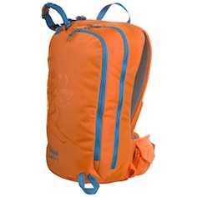
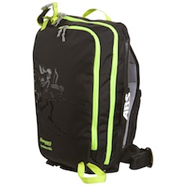
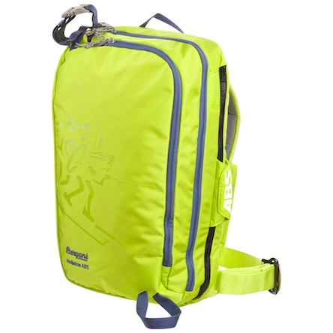

Fjellrapp Baselayer Shirt

Onze 210 gram/m² merinowollen baselayer is geschikt voor de meest uiteenlopende outdooractiviteiten. De kleding is licht, comfortabel en reguleert je lichaamstemperatuur optimaal als je in beweging bent en houdt je heerlijk warm als je even op adem komt. De natuurlijke keuze ongeacht je activiteit. Verkrijgbaar in shirt met ronde hals en als half zip.

Kenmerken
Materiaal: 210 gram/m² – 100% merinowol
Maten: Dames: XS-XL, heren S-XXL
Gewicht: Ronde hals: 185 gram (dames maat M), 220 gram (heren maat L)
Half zip: 225 gram (dames maat M), 275 gram (heren maat L)
Verkoopprijs: 60,- euro (ronde hals) en 70,- euro (half zip)

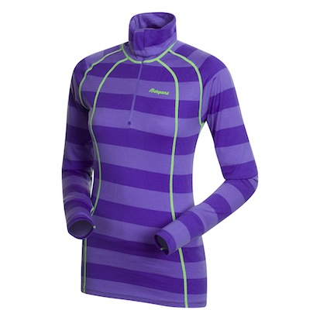
Fjellrapp is de naam voor een plant uit de grasfamilie.
Bergans of Norway  Country Manager Benelux  Raoul Ferenschild  raoul@bergans.com | ContaCt PR BENELUX  Members Communication  Véronique Van Baelen  M +32 478 326944  veronique@memberscommunication.be

